Лабораторная работа №15
  - Настройка сетевого журналирования
Жукова Арина Александровна
Содержание

1. Цель работы
Получение навыков по работе с журналами системных событий, настройка сервера и клиента сетевого журналирования, а также освоение методов просмотра и анализа лог-файлов.

2. Задание
- Настроить сервер сетевого журналирования событий.
- Настроить клиент для передачи системных сообщений в сетевой журнал на сервере.
- Просмотреть журналы системных событий с помощью нескольких программ. При наличии сообщений о некорректной работе сервисов исправить ошибки в настройках соответствующих служб.
- Написать скрипты для Vagrant, фиксирующие действия по установке и настройке сетевого сервера журналирования.

3. Теоретическое введение
Журналирование системных событий — важная часть администрирования Unix/Linux-систем. Оно заключается в фиксации сообщений об ошибках и состоянии работы процессов в лог-файлах, которые обычно располагаются в каталоге /var/log. Для управления логированием используется служба syslog или её модификация rsyslog. Настройки rsyslog хранятся в файле /etc/rsyslog.conf и дополнительных файлах в каталоге /etc/rsyslog.d/.
Сетевой журнал (централизованный сервер логов) позволяет собирать журналы с нескольких узлов сети на одном сервере, что упрощает анализ, повышает безопасность и облегчает управление дисковым пространством. Для передачи логов по сети используется TCP-порт 514.

4. Выполнение лабораторной работы

4.1 Настройка сервера сетевого журнала
- На сервере создан файл конфигурации сетевого хранения журналов (рис. 1):
- cd /etc/rsyslog.d
touch netlog-server.conf
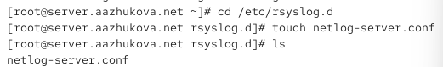
Рисунок 1: Создание конфигурационного файла на сервере
- В файл конфигурации добавлены строки для приёма записей журнала по TCP-порту 514 (рис. 2):
- $ModLoad imtcp
$InputTCPServerRun 514
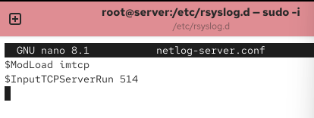
Рисунок 2: Редактирование конфигурационного файла сервера
- Перезапущена служба rsyslog и проверены прослушиваемые порты (рис. 3):
- systemctl restart rsyslog
lsof | grep TCP
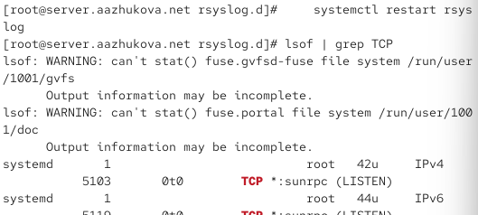
Рисунок 3: Перезапуск rsyslog и проверка портов

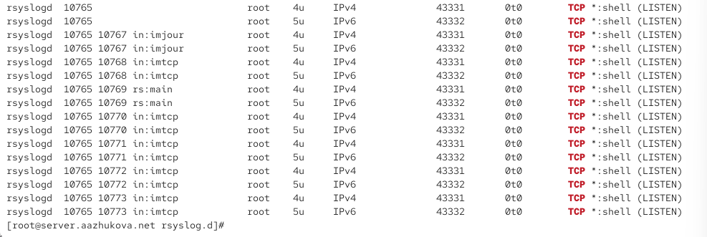
Рисунок 4: проверка портов
- Настроен межсетевой экран для приёма сообщений по TCP-порту 514 (рис. 5):
- firewall-cmd --add-port=514/tcp
firewall-cmd --add-port=514/tcp --permanent
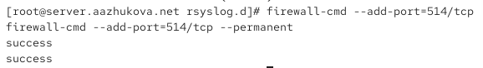
Рисунок 5: Настройка firewall для порта 514/tcp

4.2 Настройка клиента сетевого журнала
- На клиенте создан файл конфигурации сетевого хранения журналов (рис. 6):
- cd /etc/rsyslog.d
touch netlog-client.conf
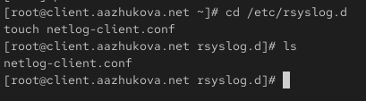
Рисунок 6: Создание конфигурационного файла на клиенте
- В файл конфигурации добавлена строка для перенаправления сообщений журнала на сервер (рис. 7):
- *.* @@server.aazhukova.net:514
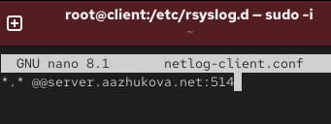
Рисунок 7: Настройка перенаправления логов на сервер
- Перезапущена служба rsyslog (рис. 8):
- systemctl restart rsyslog
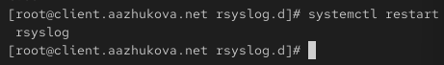
Рисунок 8: Перезапуск rsyslog на клиенте

4.3 Просмотр журнала
- На сервере просмотрен файл журнала /var/log/messages с помощью команды tail -f (рис. 9). В логах видны записи как от сервера, так и от клиента, что подтверждает корректную настройку сетевого журналирования.
- tail -f /var/log/messages
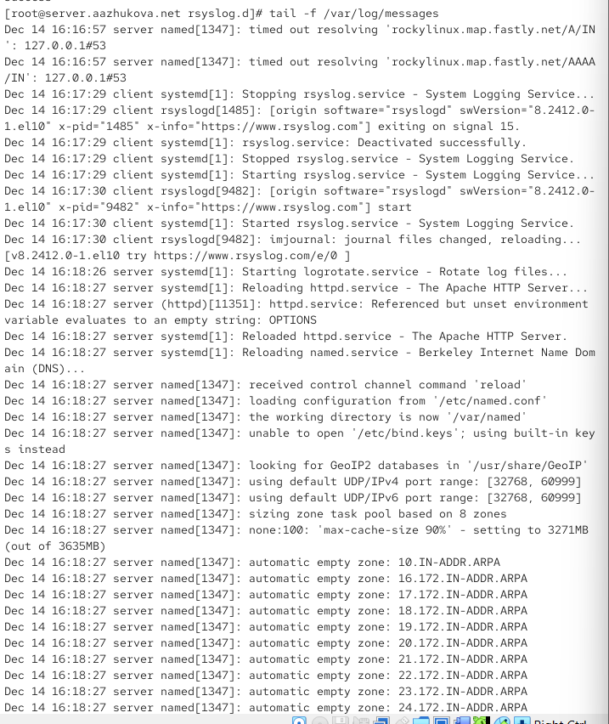
Рисунок 9: Просмотр логов с помощью tail -f
- На сервере под пользователем aazhukova запущена графическая программа для просмотра журналов (рис. 10):
- gnome-system-monitor
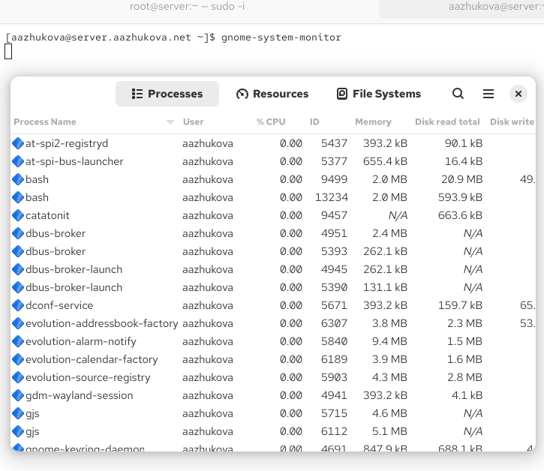
Рисунок 10: Графическая программа gnome
- Попытка установки просмотрщика журналов lnav не удалась, так как пакет отсутствует в стандартных репозиториях Rocky Linux 10 (рис. 11):
- dnf -y install lnav
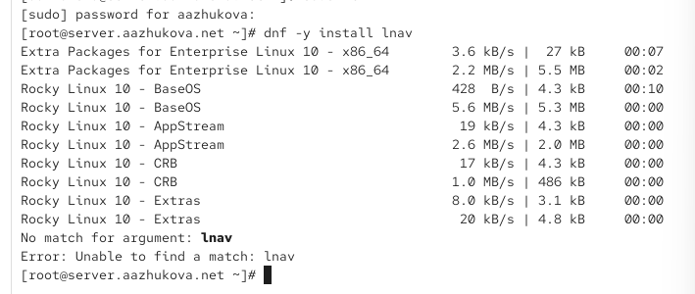
Рисунок 11: Попытка установки lnav
- Вместо lnav установлен пакет multitail для удобного просмотра логов (рис. 12):
- dnf -y install multitail
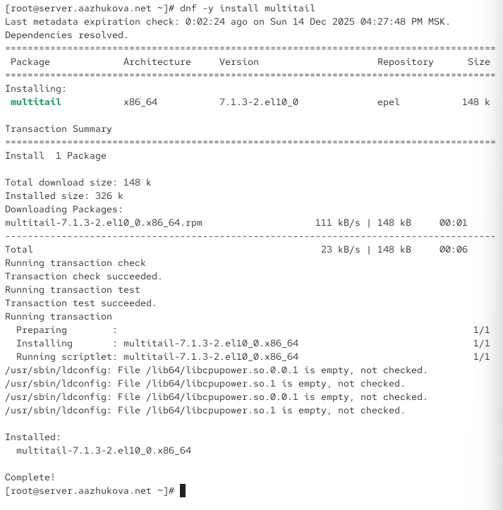
Рисунок 12: Установка multitail
- Логи просмотрены с помощью multitail. На рис. Рисунок 13 видны записи от клиента, пересланные на сервер, что подтверждает работу сетевого журналирования (рис. 13).
- multitail /var/log/messages
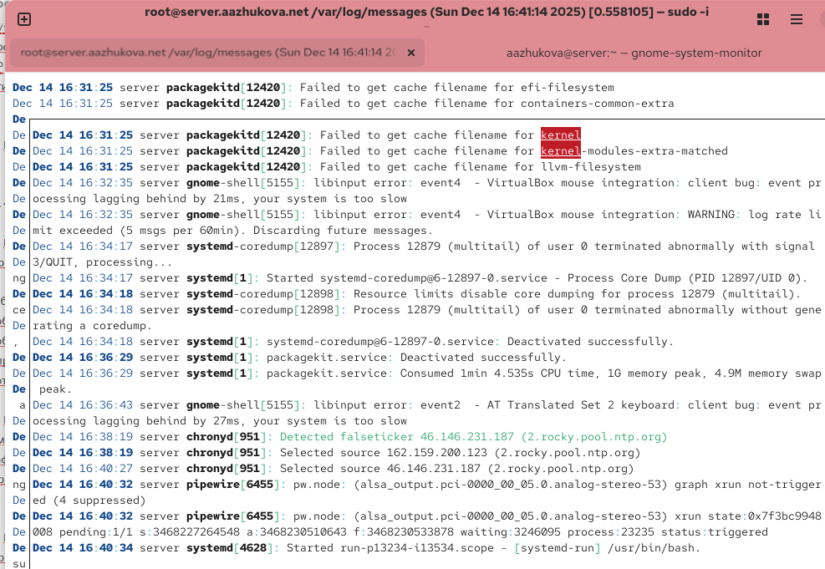
Рисунок 13: Просмотр логов с помощью multitail сервера

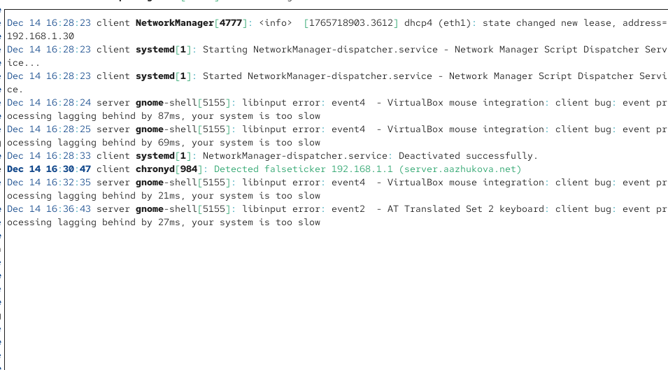
Рисунок 14: Просмотр логов с помощью multitail клиента

4.4 Внесение изменений в настройки внутреннего окружения виртуальных машин
- На виртуальной машине server созданы каталоги и скопированы конфигурационные файлы (рис. 15):
- cd /vagrant/provision/server
mkdir -p /vagrant/provision/server/netlog/etc/rsyslog.d
cp -R /etc/rsyslog.d/netlog-server.conf /vagrant/provision/server/netlog/etc/rsyslog.d
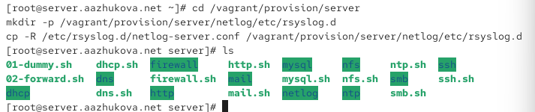
Рисунок 15: Создание каталогов и копирование файлов на сервере
- Создан исполняемый файл netlog.sh для сервера (рис. 16):
- cd /vagrant/provision/server
touch netlog.sh
chmod +x netlog.sh
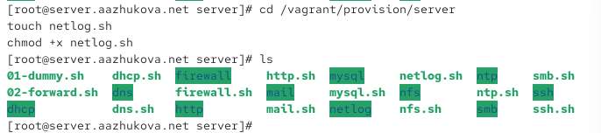
Рисунок 16: Создание скрипта netlog.sh на сервере

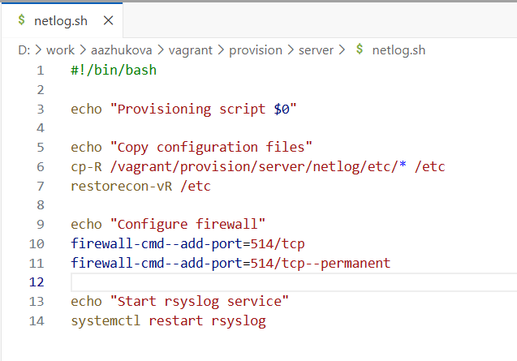
Рисунок 17: Изменение скрипта netlog.sh на сервере
- Аналогичные действия выполнены на клиенте. Создан файл netlog.sh для клиента (рис. 18):
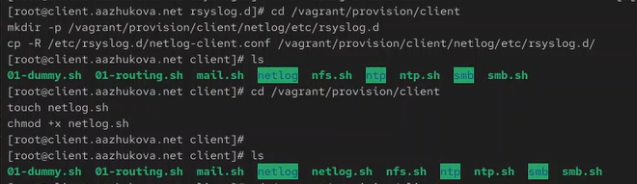
Рисунок 18: Создание скрипта netlog.sh на клиенте

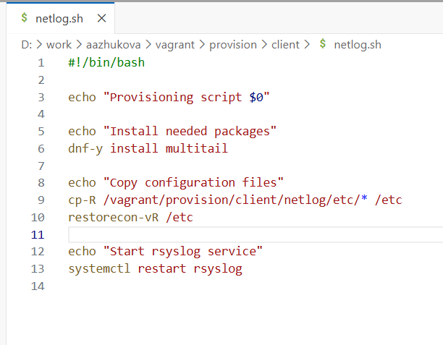
Рисунок 19: Изменение скрипта netlog.sh на клиенте
- В конфигурационный файл Vagrantfile добавлены строки для автоматического выполнения скриптов при загрузке виртуальных машин (рис. 20):
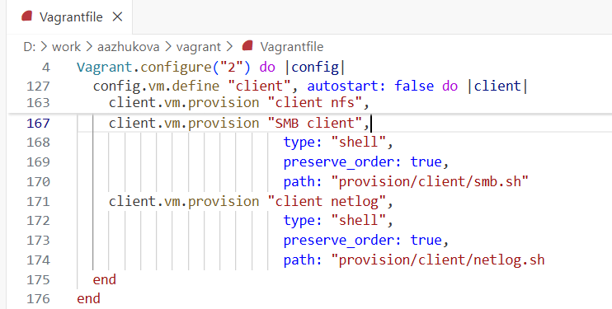
Рисунок 20: Добавление provision скриптов в Vagrantfile

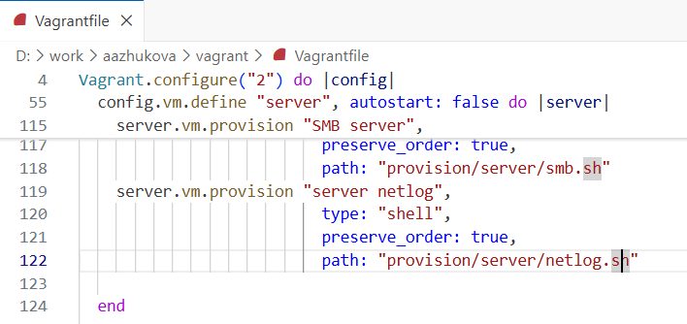
Рисунок 21: Добавление provision скриптов в Vagrantfile

5. Выводы
В ходе лабораторной работы были получены практические навыки по настройке сетевого журналирования. Успешно настроен сервер для приёма логов по TCP-порту 514 и клиент для отправки системных сообщений на сервер. Проверена работоспособность конфигурации: в логах сервера присутствуют записи как от сервера, так и от клиента. Освоены различные способы просмотра журналов (tail, multitail). Также созданы скрипты для автоматизации настройки с использованием Vagrant, что позволяет быстро развёртывать конфигурацию сетевого журналирования.

6. Ответы на контрольные вопросы
1. Какой модуль rsyslog вы должны использовать для приёма сообщений от journald?
Для приёма сообщений от journald в rsyslog используется модуль imjournal. Этот модуль позволяет rsyslog получать сообщения из systemd journal.
2. Как называется устаревший модуль, который можно использовать для включения приёма сообщений журнала в rsyslog?
Устаревший модуль называется imuxsock. Он использовался для приёма сообщений через Unix-сокет, но в современных системах рекомендуется использовать imjournal.
3. Чтобы убедиться, что устаревший метод приёма сообщений из journald в rsyslog не используется, какой дополнительный параметр следует использовать?
Следует использовать параметр UseJournal со значением on или off в файле /etc/rsyslog.conf. Если установить UseJournal off, то rsyslog будет использовать устаревший метод, но рекомендуется оставить UseJournal on для использования imjournal.
4. В каком конфигурационном файле содержатся настройки, которые позволяют вам настраивать работу журнала?
Основные настройки журнала находятся в файле /etc/rsyslog.conf. Дополнительные конфигурационные файлы могут быть в каталоге /etc/rsyslog.d/.
5. Каким параметром управляется пересылка сообщений из journald в rsyslog?
Пересылка сообщений из journald в rsyslog управляется параметром ForwardToSyslog в файлах конфигурации journald (обычно /etc/systemd/journald.conf или файлах в /etc/systemd/journald.conf.d/).
6. Какой модуль rsyslog вы можете использовать для включения сообщений из файла журнала, не созданного rsyslog?
Для включения сообщений из внешних файлов журналов, не созданных rsyslog, используется модуль imfile. Он позволяет мониторить текстовые файлы и отправлять их содержимое в rsyslog.
7. Какой модуль rsyslog вам нужно использовать для пересылки сообщений в базу данных MariaDB?
Для пересылки сообщений в базу данных MariaDB используется модуль ommysql (output module for MySQL/MariaDB). Он позволяет записывать логи непосредственно в таблицы базы данных.
8. Какие две строки вам нужно включить в rsyslog.conf, чтобы позволить текущему журнальному серверу получать сообщения через TCP?
Для приёма сообщений через TCP необходимо добавить следующие строки в конфигурацию rsyslog: $ModLoad imtcp $InputTCPServerRun 514
9. Как настроить локальный брандмауэр, чтобы разрешить приём сообщений журнала через порт TCP 514?
Для настройки брандмауэра firewalld в Rocky Linux/RHEL используются следующие команды: bash firewall-cmd --add-port=514/tcp firewall-cmd --add-port=514/tcp --permanent Первая команда добавляет правило на текущую сессию, вторая — делает его постоянным (сохраняет после перезагрузки).

Список литературы

